Бесконтактное измерение температуры
Пирометр
Термометры, действие которых основано на измерении теплового излучения, называются пирометрами.
Пирометры — приборы для бесконтактного измерения температуры тел на расстоянии от 1 до 30 м.  Принцип действия пирометров основан на измерении мощности теплового излучения объекта измерения преимущественно в диапазонах инфракрасного излучения и видимого света. Достаточно просто направить пирометр на объект измерения и нажать кнопку — температура поверхности отобразится на индикаторе. | 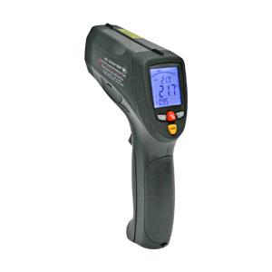  Рис. 1. Пирометр
Размеры области измерения температуры пирометром зависят от оптического разрешения (показателя визирования) прибора.
Показатель визирования — отношение диаметра пятна контроля прибора на объекте измерения к расстоянию до объекта. Выбор оптического разрешения полностью зависит от реального размера объекта и расстояния, на котором возможны данные измерения.
Измерение температуры с помощью пирометров излучения
При высокой температуре любое нагретое тело значительную долю тепловой энергии излучает в виде потока световых и тепловых лучей.
Чем выше температура нагретого тела, тем больше интенсивность излучения. Тело, нагретое приблизительно до 600°С, излучает невидимые инфракрасные тепловые лучи.
Дальнейшее увеличение температуры приводит к появлению в спектре излучения видимых световых лучей.
По мере повышения температуры цвет меняется: красный цвет переходит в желтый и белый, представляющий собой смесь излучений разной длины волны.
Чем выше температура, тем большая доля энергии приходится на излучение с меньшей длиной волны.
Например, в солнечном свете значительную долю составляет ультрафиолетовое излучение с малой длиной волны.
Яркость излучения однозначно зависит от температуры, следовательно, измеряя яркость, можно определить температуру.
Особенностью пирометров излучения является то, что измерение температуры производится без непосредственного контакта прибора с объектом измерения, что позволяет контролировать температуру очень нагретых тел, а также движущихся объектов.
По принципу действия пирометры излучения разделяют на:
- оптические
- радиационные.
Оптический пирометр с исчезающей нитью
Принцип действия оптического пирометра с исчезающей нитью основан на сравнении монохроматической яркости излучения накаленного тела с монохроматической яркостью излучения нити специальной пирометрической лампы накаливания. | 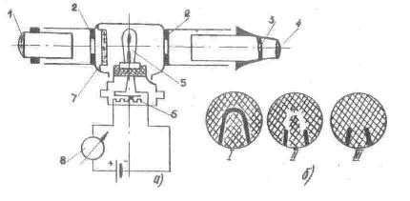  Рис. 2. Схема оптического пирометра
Оптическая система пирометра представляет собой телескоп с объективом (1) и окуляром (4).
Перед окуляром помещен красный светофильтр (3). Спектральная характеристика пропускания светофильтра подбирается с учетом спектральной чувствительности глаза так, чтобы при рассматривании объекта через светофильтр наибольшая видимая яркость соответствовала бы длине волны около 0,65 мкм.
В фокусе объектива находится вольфрамовая нить пирометрической лампочки (5).
Нить лампочки питается от аккумулятора; ее накал можно регулировать вручную реостатом (6).
В поле зрения телескопа наблюдатель видит участок излучающей поверхности накаленного тела (объекта измерения) и на этом фоне – нить лампочки.
Если яркости нити и накаленного тела неодинаковы, нить будет видна более темной или более светлой, чем фон.
Регулируя накал нити реостатом, наблюдатель добивается равенства яркостей, при этом изображение нити сольется с фоном и станет неразличимо (нить "исчезнет").
В этот момент яркостная температура нити равна яркостной температуре объекта измерения.
Глаз весьма чувствителен к различению яркостей и момент "исчезновения" нити улавливается с достаточной уверенностью.
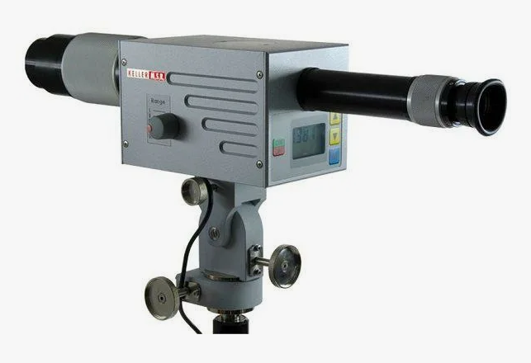
Во избежание перегрева нити, ее температура не должна превышать 1500°С, поэтому при измерениях в диапазоне более высоких температур перед лампой устанавливается поглощающий светофильтр (7), уменьшающий видимую яркость излучения объекта.
Отечественные пирометры выпускаются с диапазонами измерения 1200-3200 и 1500-6000°С.
Переход с одного диапазона на другой осуществляется введением или выведением поглощающего светофильтра.
Существуют также оптические пирометры, в которых сличение яркостей нити и объекта производится не визуально, а фотоэлектрическим устройством, что позволяет автоматизировать измерение и повысить точность определения яркостной температуры. Однако схема и конструкция прибора при этом существенно усложняются.
Радиационные пирометры
В отличие от оптических пирометров с исчезающей нитью в радиационных пирометрах используется тепловое действие полного излучения нагретого тела, включая как видимое, так и не видимое излучение.
В связи с этим радиационные пирометры называются также пирометрами полного излучения.
Положительной особенностью радиационных пирометров является то, что их можно применять также и для измерения невысоких температур, при которых объект измерения не дает видимого излучения. Возможно также измерение температуры тел, более холодных, чем окружающая среда.
В настоящее время радиационные пирометры применяются для измерения температур в диапазоне от -40 до 2500°С. Особенно удобно применение радиационных пирометров для бесконтактного измерения невысоких температур, при которых методы оптической пирометрии неприемлемы, например, для измерения невысоких температур движущихся предметов.
Например, температуру нагрева заготовок определяют визуально или с помощью пирометров различных конструкций.
Визуально температуру можно определить по цвету каления.
При 600— 1300° С цвет и яркость нагретых предметов изменяются через каждые 50° С: цвет поверхности при нагреве от 850 до 1000° С изменяется от красного до светло-красного, затем становится оранжевым, а далее желтым. Температуру по цвету, каления определяют с точностью ±50—60° С.
При слабом дневном освещении черные металлы, нагретые до различных температур, °С, имеют следующие цвета каления:
Темно-красный . . . 650 | Оранжево-желтый . . . …1000
Вишнево-красный . . 700 | Светло-желтый................1100
Светло-красный . . . 800 | Соломенно-желтый . . ….1150
Густо- оранжевый . . 900 | Белый разной яркости …1200 – 1400

Однако способ определения температуры нагретого металла по цвету каления не является достаточно точным и надежным. Поэтому для определения температуры нагрева пользуются пирометрами.  Радиационный пирометр (ардометр) работает по принципу поглощения лучистой энергии нагретого тела. | 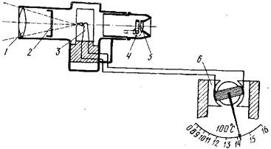  Рис. 32. Схема радиационного пирометра
Чем выше нагрев, тем больше излучается лучистой энергии.
Тепловые лучи нагретой заготовки при помощи линзы 1 собираются в пучок и через диафрагму 2 попадают на батарею 3, состоящую из нескольких последовательно соединенных термопар, горячие спаи которых расположены на зачерненной пластинке из платиновой фольги, поглощающей тепловые лучи.
В термопаре возникает электрический ток, который поступает на гальванометр 6, по шкале которого считывают температуру тела. При замере температуры настройку пирометра выполняют с помощью окуляра 5 и фильтра 4 так, чтобы тепловые лучи от нагретой заготовки собирались в фокусе объектива.
Радиационные ИК пирометры
Принцип действия радиационных ИК-пирометров (ИК-термометров, или инфракрасных термометров излучения, инфракрасных оптических термометров) основан на измерении абсолютного значения излучаемой энергии одной волны в инфракрасном спектре.
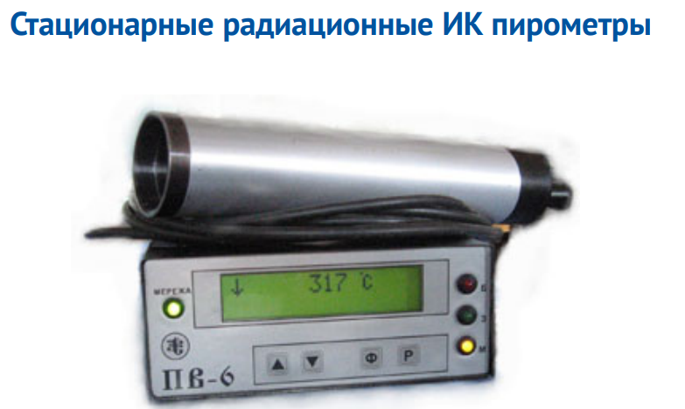
На сегодня это наиболее популярный бесконтактный метод измерения температуры. Такие приборы могут наводиться на объект с любой дистанции, и ограничены лишь диаметром измеряемого пятна и прозрачностью окружающей среды. Существует множество разновидностей пирометров и инфракрасных приборов.
